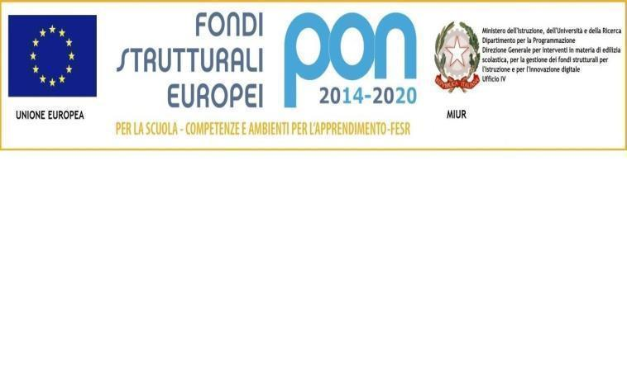


ISTITUTO SCOLASTICO COMPRENSIVO STATALE “FRANCESCO CAPPELLI”
SCUOLA DELL’INFANZIA via Pontano 43/ via Mosso – 20127 Milano
SCUOLA PRIMARIA “CASA del SOLE” via Giacosa 46 –20127 Milano
SCUOLA PRIMARIA “V. RUSSO – E. PIMENTEL” via Russo 27 – 20127 Milano
SCUOLA SECONDARIA di 1° grado “CASA del SOLE” via Giacosa 46 – 20127 Milano
SCUOLA SECONDARIA di 1° grado “CASA del SOLE ex G. RINALDI” via Russo 23 – 20127 Milano
Codice univoco UF6I7B C. F. 80125690158 Cod. MIIC8DD005 - Tel. 02/884.41578 - Fax: 02/2892800
e-mail: miic8dd005@istruzione.it miic8dd005@pec.istruzione.it sito www.iccappelli.edu.it
______________________________________________________________________________________
DELIBERA DEL CONSIGLIO DI INTERCLASSE PER L’ADOZIONE DEI LIBRI DI TESTO

Il Consiglio di Interclasse delle ___________ della scuola Primaria *__________________________ riunito in data______________, presenti i genitori rappresentanti di classe e gli insegnanti ad eccezione di _____________________________________________________________________,
sotto la presidenza dell’insegnante ___________________________________________________,
- sentite le procedure che disciplinano l’adozione dei libri di testo;
- esaminati i testi proposti dagli insegnanti di classe e specialisti di ___________________________________________________________________________
CLASSE/I | TITOLO del TESTO | Casa edit. | Codice

e/o
- valutato il progetto di sperimentazione presentato ai sensi dell’art. 277 T.U. 297/94 per la/e classe/i _____________________ comportante la scelta di materiale librario alternativo.
ESPRIME
Il seguente parere _________________________________________________________________
_________________________________________________________________
Si allega relazione recante le motivazioni della scelta.
Il Segretario Il Presidente
_____________________ _________________________
*indicare il nome del plesso “Giacosa” o “Russo”.

